管理体系审核记录表
过程与活动、  抽样计划 | 涉及  条款 | 受审核部门：技术部（含临时多场所） 主管领导：陶帅 陪同人员：刘克秀 | 判定
 |  | 审核员：朱晓丽 韩佳澎 审核时间：2023.3.4-5
涉及标准条款：
Q：5.3/6.2/7.1.5/8.1/8.3/8.5/8.6/8.7
EO5.3/6.2/6.1.2/8.1/8.2
组织的岗位职责和权限 | QES5.3 | 1.负责公司消防设施维护保养检测及消防安全评估服务服务工作。  2.负责组织对消防设施维护保养检测及消防安全评估服务服务实现过程的策划、质量计划的编制，对消防设施维护保养检测及消防安全评估服务实施、监督、检查和验收，对不合格品进行有效控制并制定合理处置方案；  3.负责对本部门环境因素、职业健康安全风险的识别和评价，并确定重要环境因素、职业健康安全风险；  4.组织制定操作规程和工作标准及所需的质量记录，提出评价考核奖惩办法并组织实施；  5.负责公司现场施工管理，做好文明规范服务，并对顾客财产负责；  6.负责检验状态标识的实施、标识及可溯性的控制；  7.配合公司做好内部验收、内部审核工作的实施和不合格产品的纠正，预防措施的落实；  8.收集、整理和保管本部门的质量记录、对相关的数据收集传递和交流。  包括以上职责在内的具体内容在公司《管理手册》中描述。  管理部职责审核期内无变化。  岗位职责在公司《岗位任职要求》中明确规定，通过文件下发和传达等方式在公司内部贯彻和沟通。  查阅岗位职责文件对各岗位职责作了明确规定,查文件内容包括与岗位活动有关的质量、环境和职业健康安全职责要求。  经现场询问负责人的回答与文件规定一致。
目标及其实现的策划总要求 | QES6.2 | 提供《目标分解表》，主要目标有:  1、服务一次性交验合格率≥98%；  2、固废100％分类处置；  3、重大以上事故发生率0；  4、环境污染事故发生率为0；  5、火灾事故发生率为0  部门分解目标与公司方针一致，可测量，并传达到部门相关人员，必要时适时更新，目前无变化。  1、办公用硒鼓、墨盒等固废等原材料废弃物等分类收集保管，交由相应部门处置；  2、杜绝火灾发生，制定了管理方案并严格执行，配备必要的防火设施（包括灭火器a、消防栓等）并保证其完好  b. 成立应急响应工作小组（见《应急预案》）  c. 淘汰过期、报废设备,对灭火器更新；每年进行一次消防演习。执行部门：各部门，检查人：张铁岗，责任部门：综合部，执行日期：长期  3、电线老化引发火灾、临时接电触电,管理方案：a、电线检修 b、对职工进行安全教育培训。执行部门：各部门，责任人：张铁岗 执行日期：长期。  上述目标、指标2022年1月12月，考核结果：全部达标，检查人：张铁岗。制定的指标和管理方案基本可行。
监视和测量资源 | Q7.1.5 | 主要服务设施万用表、绝缘电阻测量仪、压力表、数字钳形表、火焰探测器功能试验器、线型光束感烟探测器、秒表、喷水末端试水接头、数字微压计、测力计、数字激光测距仪等，满足服务需求。  经询问每次检测、维修前，对检测及维保设施工具全面检修，确保合格，方允许使用，检测仪器每年委托检测机构进行检测，所使用设备涉及消防安全，列入强检目录，已委托深圳来测科技有限公司进行检测，提供有检测报告，在有效期内，见附件  目前尚没有计算机软件用于规定要求的监视和测量情况。  询问，没有自校检测设备，未发生在用监视和测量设备有异常现象。  相关服务进行监视测量，制定了相应的检查程序
运行策划和控制 | Q8.1 | 1、产品/服务：消防设施维护保养检测及消防安全评估服务  2、规定了服务流程：  1）消防设施维保检测工艺流程：  合作意向→现场勘查(对整体设备检查)→签定合同→甲方提供资料 →编写维保方案→维保准备及人员安全培训→进行维保→调试运行→填 写维保报告书→向甲方反馈问题→甲方委托维修→填写消防设施维修单 →设备维修调试→设备运行验收→建立维护保养档案  注：需确认过程为维保过程。  2)消防安全评估工艺流程：  接收项目→签订委托书→收集资料→踏勘现场→实施检测/评估→编制检测/评估报告→交付→建立评估档案。  注：需确认过程为安全评估过程  3、编制了工艺文件：《技术文件管理制度》、《设备管理制度》、《安全生产管理制度》、《建筑消防设施检测作业指导书》等。  4、消防设施维护、保养、检测服务标准规范：  《中华人民共和国消防法》  《机关、团体、企业、事业单位消防安全管理规定》 公安部61号令  《建筑设计防火规范》 GB50016-2014（2018年版）  《消防给水及消火栓系统技术规范》 GB 50974-2014  《火灾自动报警系统设计规范》 GB50116-2013  《自动喷水灭火系统设计规范》 GB50084-2017  《气体灭火系统设计规范》 GB 50370-2005  《二氧化碳灭火系统设计规范》 GB 50193-93（2010年版）  《泡沫灭火系统设计规范》 GB 50151-2010  《固定消防炮灭火系统设计规范》 GB 50630-2003  《建筑防烟排烟系统设计标准》 GB 51251-2017  《建筑灭火器配置设计规范》 GB50140-2005  《建筑消防设施的维护管理》 GB25201-2010  《人员密集场所消防安全评估导则》 GA/T 1369-2016  《汽车库、修车库、停车场设计防火规范》 GB 50067—2014  《建筑内部装修设计防火规范》 GB 50222-2017  《石油库设计规范》 GB 50074-2014  《火力发电厂与变电站设计防火规范》 GB 50229-2006  《建筑消防设施维护管理》 GB 25201—2010； 等现行国家工程建设消防技术标准。  5、主要服务设施万用表、绝缘电阻测量仪、压力表、数字钳形表、火焰探测器功能试验器、线型光束感烟探测器、秒表、喷水末端试水接头、数字微压计、测力计、数字激光测距仪等及维保工具等，满足服务需求。  6、质量记录：在产品实现策划过程中，共形成质量记录多份。  7、关键过程：维保、检测、评估
设计和开发 | Q8.3 | 目前企业技术服务内容为：详阅甲方提供的各类图纸资料/现场情况了解后制定维保方案、消防知识/演练培训等。  抽项目策划方案：  客户名称：北京鄂尔多斯科技发展有限公司消防系统设备维保服务  项目内容：消防维保方案设计等  策划周期：2022年5月26日  项目负责人：胡建云  项目参与人：宋玉民、周杰 对人员进行了分工，明确其职责及权限  执行标准：《高层民用建筑设计防火规范》(50045-95)(2001年版)《火灾自动报警系统设计规范》(50116-98)《火灾自动报警系统施工及验收规范》(50166-92)《自动喷水灭火系统设计规范》(50084-2001)《自动喷水灭火系统施工及验收规范》(50261-2005)《建筑给排水及采暖工程施工及验收规范》(50242-2002)《气体灭火系统施工及验收规范》(50263-2007)《机械设备安装工程施工及验收通用规范》(50231-98)《建筑电气工程施工质量验收规范》(50303-2002)《套接紧定式钢导管电线管路施工及验收规程》(120:2000)《压缩机,风机,泵安装施工及验收规范》等  项目策划书中对设计过程进行了阶段划分，规定了评审、验证、确认活动安排和对人员培训计划，方案交付计划等内容，规定了各部门间接口和职责。  审批人：陶恒  查看项目的设计输入内容：  1、项目概况、企业消防设施资料；  2、服务合同；  4、适用的法律法规以及行业技术标准规范：《高层民用建筑设计防火规范》(50045-95)(2001年版)《火灾自动报警系统设计规范》(50116-98)《火灾自动报警系统施工及验收规范》(50166-92)《自动喷水灭火系统设计规范》(50084-2001)《自动喷水灭火系统施工及验收规范》(50261-2005)《建筑给排水及采暖工程施工及验收规范》(50242-2002)《气体灭火系统施工及验收规范》(50263-2007)《机械设备安装工程施工及验收通用规范》(50231-98)《建筑电气工程施工质量验收规范》(50303-2002)《套接紧定式钢导管电线管路施工及验收规程》(120:2000)《压缩机,风机,泵安装施工及验收规范》等  5、以前类似项目的设计信息资料（电子版汇总1套）  评审内容：项目概况，方案设计原则，是否具备服务条件等  结论：可满足客户及法律要求  汇总人：胡建云  查：设计输出及评审。  输出内容：设计方案、检查用表格、培训内容课件等  审批：陶恒  设计验证：  确认方式：查看设计方案、检查用表格、培训内容课件  确认人：陶恒及客户代表  验证内容：是否符合消防规范、消防设施维护完整性、表格的适用性、培训内容完整性等  验证结论：符合要求，方案可行。  设计确认：  确认方式：方案实施  确认人：陶帅及客户代表  确认内容：是否符合消防规范、消防设施维护完整性、表格的适用性、培训内容完整性/适用性  确认结论：系统/设备正常，未发生安全事故，方案有效。  管理体系运行以来，对设计和开发的更改有明确的规定，在设计过程中，不断根据客户要求对设计方案进行修改，方案定好后客户实施阶段如客户提出更改需提交《变更申请单》，经相关部门负责人及客户代表签字确认后进行变更，相关人员对设计和开发更改程序清楚。
生产及服务的控制  放行控制 | Q8.5.1  8.6 | 公司对消防设施维护、保养、检测服务提供过程进行了策划，对人、机、料、法、环诸因素进行了较好的控制，维修过程部门严格按策划的作业流程予以控制。  防设施维护、保养、检测服务标准规范：  《中华人民共和国消防法》 《机关、团体、企业、事业单位消防安全管理规定》 公安部61号令  《建筑设计防火规范》 GB50016-2014（2018年版）  《消防给水及消火栓系统技术规范》 GB 50974-2014  《火灾自动报警系统设计规范》 GB50116-2013  《自动喷水灭火系统设计规范》 GB50084-2017  《气体灭火系统设计规范》 GB 50370-2005  《二氧化碳灭火系统设计规范》 GB 50193-93（2010年版）  《泡沫灭火系统设计规范》 GB 50151-2010  《固定消防炮灭火系统设计规范》 GB 50630-2003  《建筑防烟排烟系统设计标准》 GB 51251-2017  《建筑灭火器配置设计规范》 GB50140-2005  《建筑消防设施的维护管理》 GB25201-2010  《人员密集场所消防安全评估导则》 GA/T 1369-2016  《汽车库、修车库、停车场设计防火规范》 GB 50067—2014  《建筑内部装修设计防火规范》 GB 50222-2017  《石油库设计规范》 GB 50074-2014  《火力发电厂与变电站设计防火规范》 GB 50229-2006  《建筑消防设施维护管理》 GB 25201—2010； 等现行国家工程建设消防技术标准。  主要服务设施万用表、绝缘电阻测量仪、压力表、数字钳形表、火焰探测器功能试验器、线型光束感烟探测器、秒表、喷水末端试水接头、数字微压计、测力计、数字激光测距仪等及维保工具等，满足服务需求。  人员配置：一级注册消防工程师等，详见下表  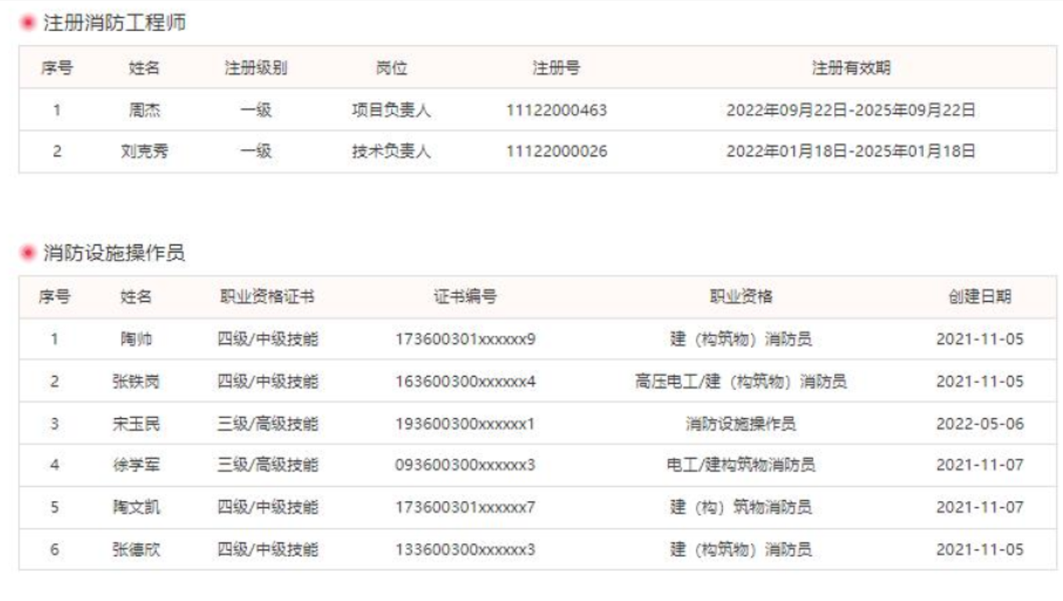  技术服务部所有人员岗前经过专业培训，有相关消防工作经验，且均具有相应资质，符合公司岗位能力需求。  服务过程控制情况：  消防设施维保  1、消防设施维保工艺流程：  合作意向→现场勘查(对整体设备检查)→签定合同→甲方提供资料 →编写维保方案→维保准备及人员安全培训→进行维保→调试运行→填 写维保报告书→向甲方反馈问题→甲方委托维修→填写消防设施维修单 →设备维修调试→设备运行验收→建立维护保养档案  注：需确认过程为维保过程。  通过信息的收集加以整理，根据客户需求和国家/行业标准进行维护、保养、检测。  抽2023年2月14日北京鄂尔多斯科技发展有限公司维保记录：  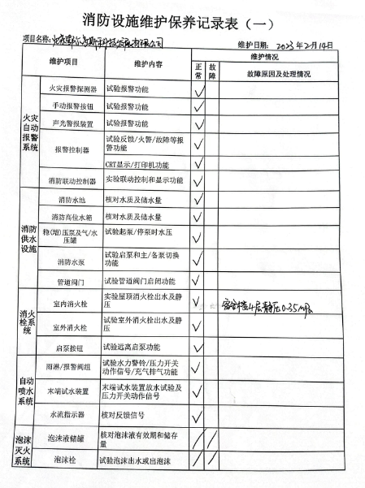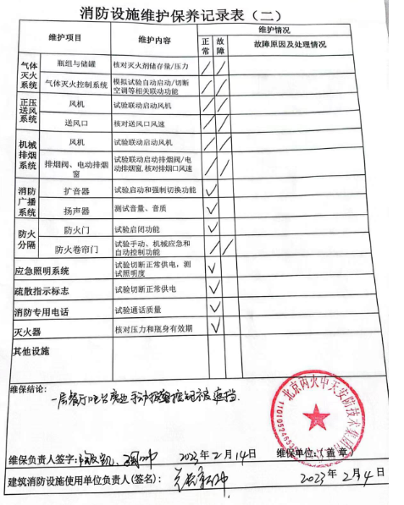  抽北京松子金园日式料理有限责任公司检测原始记录；  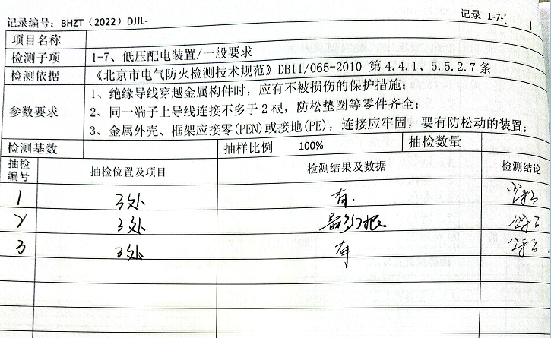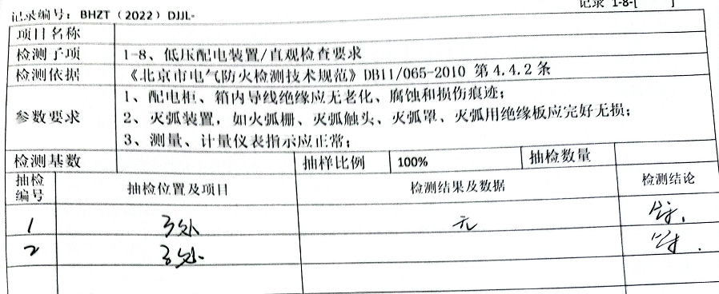  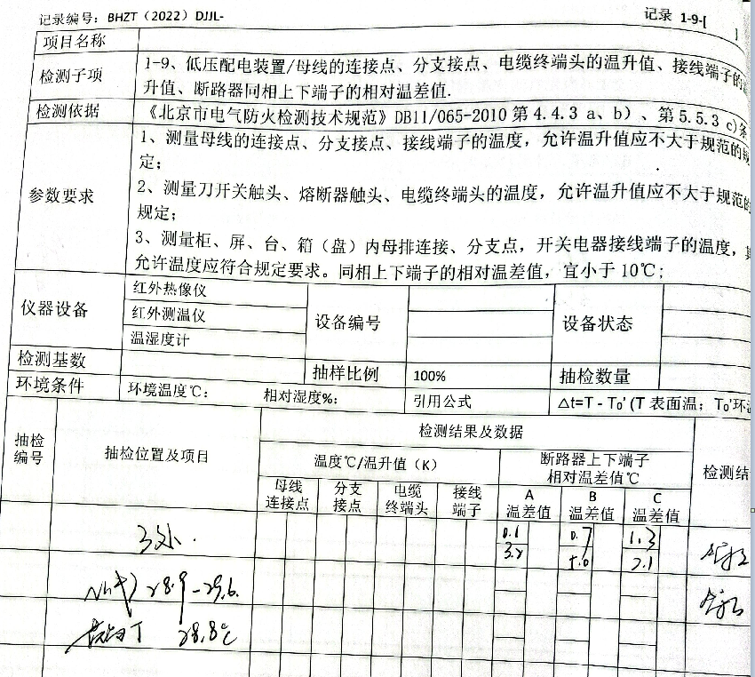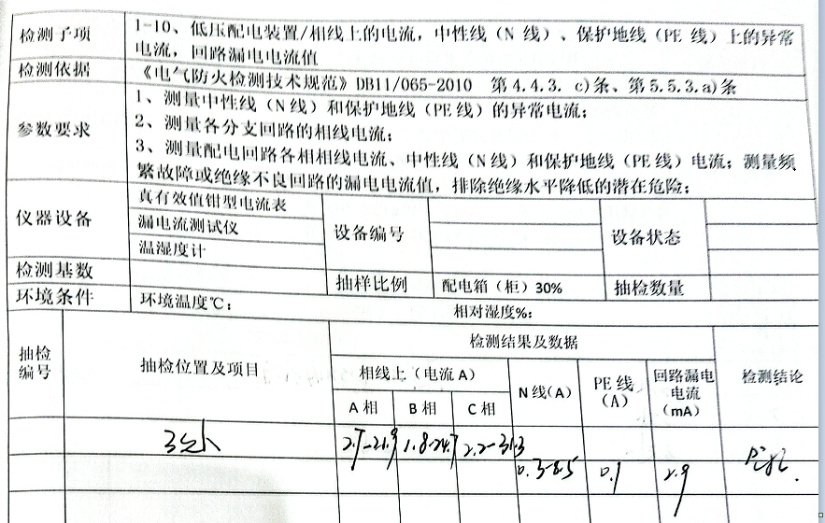  抽2022年9月1日松子料理（世纪城店）电气防火检测报告  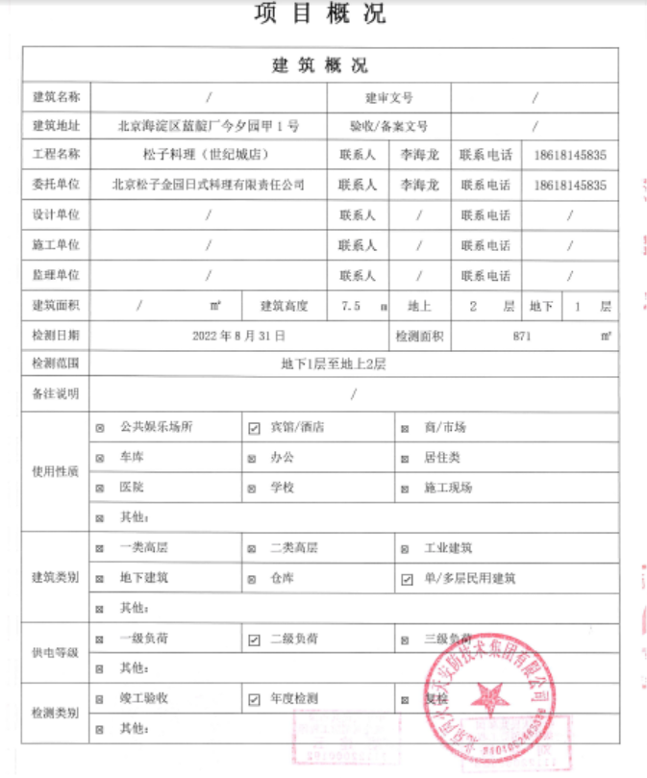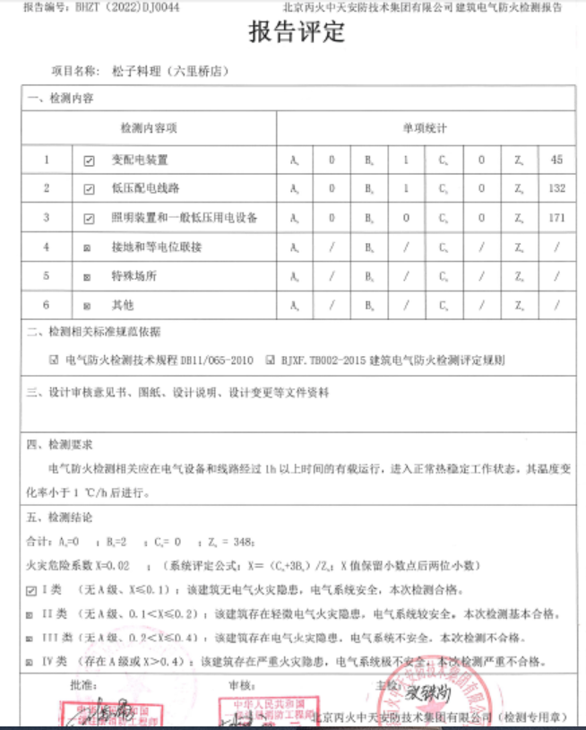  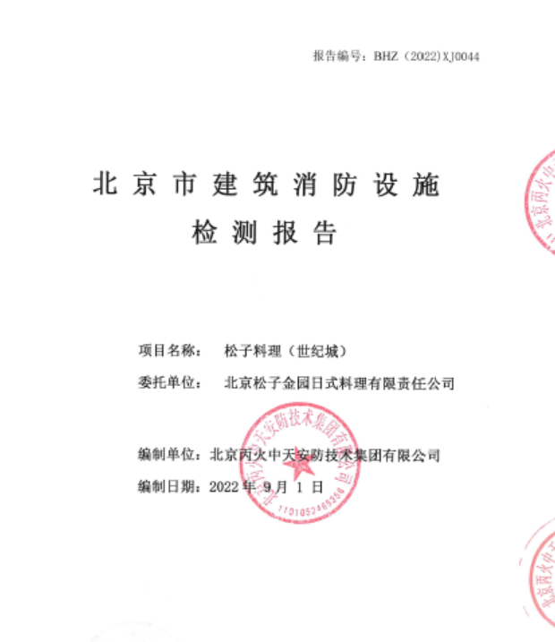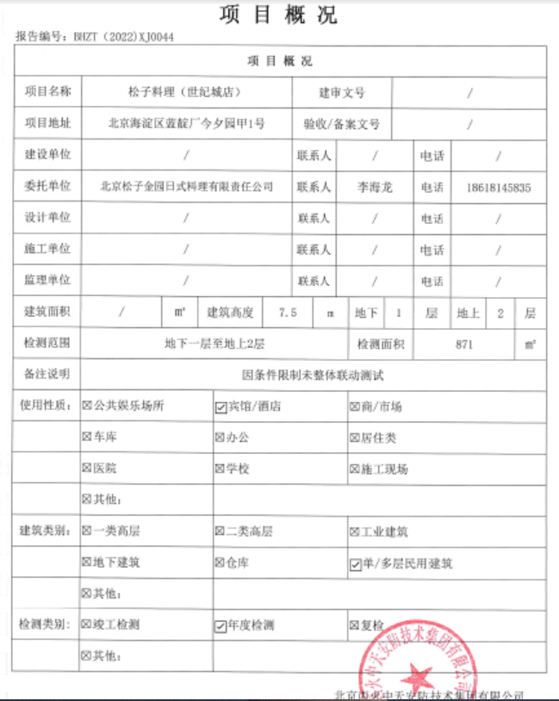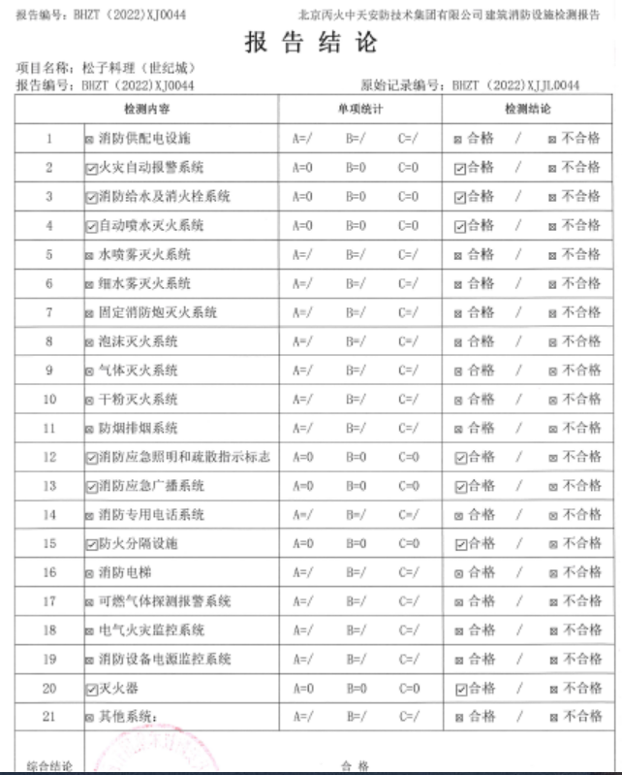  企业的消防设施维护保养检测服务受控  查临时场所：消防设施维护保养、检测记录  地址：北京朝阳四川发展光熙门北里甲28号（长期合同）  查看现场记录：  气体灭火系统的维护保养方案  1、对防护分区环境的维护保养：  （1） 检查保护区必要的出入通道应通畅无阻；各种报警信号和安全标志应清洁、齐全并醒目易见；采光照明和事故照明应完好。  （2） 检查烟感、温感探测器外表面应清洁、无灰尘和环境污染(例如轻质粉尘、漆等)，以保证其灵敏度；检查喷嘴孔口应无堵塞。  2、对灭火剂贮存容器的维护保养：  每年对灭火剂贮存容器进行称重或检查贮存压力，若低于允许值极限位置以下，必须予以重新灌装或替换。  3、对灭火控制盘的维护保养：  （1） 电源、指示灯的可靠程度检查；  （2） 灭火控制盘的启动试验的工作情况是否正常。  4、对系统的维护保养：  （1） 检查电磁阀与控制阀的连接导线是否完好，端子有否松动或脱落。  （2） 从启动钢瓶上卸下电磁阀，检查其动作是否灵活。  （3） 卸下报警及控制系统与执行机构的连接装置，用模拟试验方法，检查自动控制、报警及延时功能的灵敏度和动作可靠性。  （4） 检查贮存容器开启机构灵活可靠性。  （5） 检查灭火剂贮存容器阀和启动容器阀的安全装置和管路安全阀放气口。  （6） 检查所有钢瓶外表有无腐蚀和镀层脱落现象。  。。。。。。  现场运行正常  二、消防设施检测、消防安全评估  1、消防安全评估工艺流程：  接收项目→签订委托书→收集资料→踏勘现场→评估→编制评估报告→交付→建立评估档案。  注：需确认过程为检测、评估过程、  2、现场查看服务情况：现场清洁卫生，配备有消防设施。现场有汽车、台式电脑、笔记本、传真机等日常办公设备，设备运行良好。现场有工作人员正利用电话、网络与客户交流，服务规范。  3、服务人员均为培训合格并有多年工作经验的人员，有消防工程师资格证书，符合要求。  4、方案需经项目负责人确认后方可交付给客户，交付后，严格遵守合同中的各项承诺，尽量避免客户的抱怨和投诉。  5、现场观察到办公场所环境良好，文件资料及时进行整理，并存放指定地点，工作人员具有工作状态良好，服务人员和客户沟通用语规范，工作氛围总体良好。  6、现场服务人员称方案设计过程中及维保过程中有问题随时与客户沟通，得到客户确认后方进行相关作业。  7、识别的交付后的活动：本部门与其它部门通过电话、网络或客户来现场等方式向顾客了解满意信息及顾客意见包括抱怨。当有改进的信息时，及时反馈到相关部门  8、通过信息的收集加以整理，根据客户需求和国家/行业标准对项目进行检测及安全评估。  9、部门经理介绍：某项目消防设施检测、消防安全评估合同签订后，公司每月对该项目进行实地勘察、收集资料、对消防设施进行检测，根据测试结果及收集的相关资料对消防设施进行安全评估，出具评估报告  查消防设施评估控制（2022年12月25日国网智能研究院实验组团A、B 实验室（各研究所实验区）消防安全评估）  1）收集资料：该项目的安全设施施工资料、隐蔽资料、消防设施安装图纸、消防设施技术资料、原材料控制资料等，甲方7日内见所需资料提供齐全  2）现场勘察：针对客户提供的资料，现场核对勘察，有勘察记录，勘察人员：宋玉民等，  3）编写评估报告：  评估项目基本情况：实验组团A、B 座，采用钢筋混凝土结构，耐火等级为一级，总建筑面积70000 ㎡，建筑高度22m，建筑层数为地下1 层，地上4层，建筑主要用于开展智能电网研究院的相关科研项目及日常办公。建筑设有火灾自动报警系统、自动喷水灭火系统、机械防烟排烟系统、气体灭火系统、室内外消火栓系统、应急照明及疏散指示标志、灭火器等。  评估目的：通过消防安全评估，发现建筑存在的消防问题及隐患，提出整改建议，确保建筑具备消防安全使用条件  评估内容及相关要求：依据相关法律、规范、行业标准对建筑进行建筑防火、消防设施、消防安全管理进行评估  评估情况概述：此次评估工作周杰为项目负责人， 陶帅、宋玉民、陶文凯、张德欣为单项评估负责人， 2022 年8 月17 日召开评估交底协调会议后，按照行业标准（单位消防安全评估）的规定，针对建筑防火、消防设施、消防安全管理三个单项，共计35 个子项进行了评估，共发现1 处火灾隐患或者消防安全问题，其中建筑防火方面1 处，消防设施方面0 处，消防安全管理方面0处（详见各单项评估结果）；针对发现的火灾隐患或者消防安全问题已提出整改建议，并于2022 年12 月23 日将评估情况以会议形式对委托单位进行了反馈。  有项目负责人、技术负责人、法定代表人签字确认。  报告分概述、建筑防火评估、消防设施评估、消防安全管理评估、问题及整改建议  抽存在问题及建议：  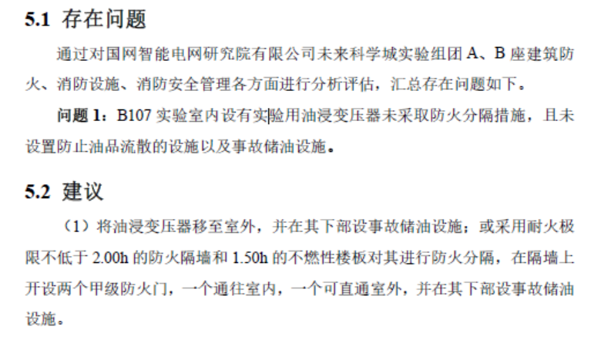  需要确认的过程：编制了《特殊过程确认准则》，该公司目前经识别的需确认过程为维护/保养/检测服务过程。查见《过程确认记录》，对维护/保养/检测服务过程从工作人员能力、设备能力、工作流程等方面进行了确认评价。确认结论：可以保证质量满足要求。确认人：陶恒，确认日期：2023.3.1  现场通过对客户要求登记评审、区域标识，专人负责专区管理，批次送检，批次归档保存等措施防止人为差错的发生。  企业过程控制符合要求
标识和可追溯性/防护 | Q8.5.2 | 标识具有可追溯性，主要以将项目名称、项目编号、项目的档案号等信息进行登记录入，按项目档案号，可查找设计方案和相关服务的所有信息情况。  企业将项目进行了分类并保存电子存档，以合同项目编号的最终确认作为唯一性标识;  追溯路径：合同
顾客或外供方财产 | Q8.5.3 | 据部门负责人介绍，企业的顾客和外部供方财产由技术部负责保管，顾客财产主要以技术要求、顾客信息为主。目前无因顾客财产原因产生过纠纷。  企业外部供方财产以供方提供的样品及供方信息等为主。  经现场查验，顾客和外部供方财产的保管防护控制合理，未发生丢失损坏的情况。
产品防护 | Q8.5.4 | 提供的《质量手册》中明确搬运，贮存，包装，防护等方面的控制要求。  1．标识：标识项目名称等形式控制，控制基本有效。  2．搬运：搬运主要指项目资料的搬运，主要为人工搬运。  3．包装：项目资料按项目名称进行整理，存电子档  4．贮存：项目资料统一由技术部负责人保存电子档，电脑加密。  5．防护：项目完成后将项目资料进行存档，按项目完成时间进行存档，非授权不得随意借阅项目资料。目前项目档案永久留存。
交付后活动 | Q8.5.5 | 该公司交付后主要是通过对客户人员进行技术培训、技术指导，同时跟踪项目进度、顾客回访、顾客反馈、顾客满意度调查等形式进行。与该部门负责人交流，该公司根据顾客交付后一周内进行电话进行顾客回访，无不满意情况发生，但未保留相关记录，体系运行至今无顾客不良反馈。
变更控制 | Q8.5.6 | 企业目前主要对消防设施进行维护、保养、检测，工艺流程未发生变化。从其作业指导书、操作规程和销售记录等形成文件的信息来看未发生更改。  若产品的服务发生变更，由技术服务部填写《产品/服务变更通知单》，由领导进行评审，并下发至相关人员。技术服务部存档。。
产品和服务的放行 | Q8.6 | 企业制作好技术方案后交客户进行确认，无问题按方案施行，有问题及时提出，企业进行方案解答或调整。  客户每月按要求进行消费设施运维，有运维记录。目前客户为发生过安全事故。  抽顾客满意度调查表：对服务质量、价格、交付期、技术能力、售后服务、投诉处理等内容进行调查。  客户反馈：基本满意  公司通过员工服务质量考核等形式对服务过程进行监视和测量。  抽：2022年10-12月检查记录  检查人：陶恒  检查内容：  1对技术部人员迟到、早退进行检验。  2对技术部文件记录和服务水平进行检查  3对技术部的工作环境进行检查  有改进要求、改进结果验证。符合要求。  抽：2022年10-12月服务检查记录  检查时间 ：2022.12.03 检查人员：陶恒  检查内容 要求 结果  员工 着装整洁，仪容大方，  精力充沛，言谈、表情、形态得当 合格  办公场所 办公设施设备摆放整齐  地面干净卫生无垃圾、积  水、杂物、办公桌干净整 合格  洁，物品摆放整齐  客户沟通 1, 网站、样本、报价单据、  广告宣传等，遵守国家法律法规  不虚假宣传，承诺合理。  网上及电话沟通：回复接听及  时，言语礼貌，态度诚恳，合理承 合格  诺，记录清楚，传递及时。  现场接待：态度诚恳热情  记录清楚，传递及时  供货方沟通 沟通及时，要求准确，记录清楚  合同签订及时，整理归档。 合格  文件记录 公司文件：存放的当，便于查找  不得损坏，丢失。  工作记录：填写及时，字迹清楚 合格  内容完整  售后及技术服务 服务及时，态度诚恳，记录清楚 合格  其他制度规定 遵守公司其他管理规定制度 合格  结论：检查合格  另抽其他考核记录，均保存完好，符合要求。  服务的放行受控。符合要求
不合格输出的控制 | 8.7 | 查有《不合格输出控制程序》，对不合格输出进行识别和控制，防止不合格输出的非预期使用或交付。  询问部门负责人称目前没有不合格的非预期使用情况。未发生投诉所引起的不合格。  针对内审中发现的不合格，采取了纠正措施，并进行验证合格。询问部门负责人称服务过程中未发现严重不合格或同类不合格屡次发生情况，因此未采取纠正措施。  目前风险和机遇无需更新，质量管理体系无需变更。
环境因素  危险源 | ES6.1.2 | 编制了《环境因素识别与评价控过程序》，采用是非判断法，规定重大环境因素评定。  提供《环境因素识别评价表》对生产和办公活动生命周期全过程分别进行排查，考虑了大气污染、噪声污染、土壤污染、水污染、废弃物污染、能源和资源消耗、火灾等方面；从过去、现在、将来三种时态；正常、异常和紧急三种。  生产过程中的环境因素，除了本身在生产过程中的环境因素外，公司也识别了能够施加影响的供方和客户的环境因素。另外，在采购产品的运输、使用、寿命结束后处理和最终处置相关的潜在重大环境影响。本部门识别的各区域环境因素有：废气粉尘、废水排放、噪声排放、固体废弃物排放、潜在火灾、水电能源消耗等。重要环境因素经按影响程度识别有：固体废弃物、火灾  环境因素识别经核实，基本齐全。  编制了《危险源辨识和风险评价程序》，采用危险源级别判定标准，规定不可接受风险判定。  提供《危险源辨识和风险评价表》对生产生产各过程和办公活动分别进行辨识，考虑了触电、职业病伤害、意外伤害、火灾等方面；从过去、现在、将来三种时态；正常、异常和紧急三种状态识别危险源。  本部门识别的各区域危险源有：触电、意外伤害、职业病、火灾、机械伤害等。不可接受风险识别有：潜在火灾、触电、意外伤害。  危险源识别经核实，基本齐全。
运行控制 | ES8.1 | 编制与环境、职业健康安全管理体系运行控制有关的文件有《环境运行控过程序》、《职业健康安全运行控过程序》、《相关方管理程序》等。  废水管控：主要为生活污水，生活废水排入市政管网。  废气管控：无废气产生施工员工佩戴口罩等措施进行防护。  噪声管控：生产过程加工和辅助设备选用了低噪声的设备和工具，做好基础减震，在厂房内生产隔声，同时加强设备的检查和维保，确保机械设备在正常工况下运行。  固废管控：服务过程中主要为木屑、纸屑包装等。技术部将木屑、纸屑等固废放置固定位置，积攒一定量后出售有废品回收单位再利用，  危废：公司的服务不产生危废。  资、能源管控：生产过程注意节水、节电、节油，人走关闭开关，现场未发现有漏水和浪费电能的现象。  潜在火灾管控：公司服务场配有不同规格灭火器。每年度检查消防器材有效性，提供2021年检查记录。抽查1个消防栓2个灭火器均符合要求。  查：多场所  消防设施维护保养、检测记录 在建 北京朝阳四川发展光熙门北里甲28号  职业健康安全管控：公司给员工发放工作服、口罩等劳保用品。  体检报告见附件  为主要长期员工上社保，见附件。  按有关程序和要求通报供方和顾客，采用〈告知函〉方式通报。查到相关方告知书。  现场运行情况：  抽查环境运行的策划与控制实施  1）固体废弃物排放的管控：  制定并实施《运行控制程序》中固体废弃物控制要求。综合部负责废弃物的分类、收集、保管、由有资质的市政环卫公司合法拉运、处置。现场分设：可回收一般废弃物、不可回收一般废弃物，员工能按要求分类放置固体废弃物。  2）废气排放管控：  现场服务作业不产生废气，在施工过程中产生少量灰尘，工人佩戴口罩进行防护  3）意外火灾控制  组织的办公区域消防器材配置合理，每辆运输车都配置有灭火器，有灭火器等灭火器材，现场确认正常，《消防安全点检表》按规定实施检查；各部门不定期的对本部门防火工作进行消防安全检查，对查出的问题和隐患，及时进行整改解决，确保安全；定期对员工进行火灾安全意识培训。  4）意外伤害控制  驾驶员要求按管理制度进行驾驶汽车，不超速、不开斗气车、不酒后驾车等，每月进行安全培训；定期对汽车进行安全检查，对查出的问题和隐患，及时进行整改解决，确保安全。  查，技术部员工定期参加操作规程的培训,并进行了三级安全教育。  5）触电：使用手持电动工具时先检查有无电线裸露等安全隐患。  现场运行正常
应急准备和相应 | ES8.2 | 参加综合部组织的应急培训和演练，详见审核综合部ES8.2条款记录。

过程与活动、抽样计划 | 涉及  条款 | 受审核部门：综合部 （含财务） 主管领导：莫家大 陪同人员：莫家大 | 判定
 |  | 审核员：朱晓丽 审核时间：2023.3.5
 |  | 涉及条款：E06.1.2/6.1.3/6.1.4/8.1/8.2/9.1.2
环境因素、危险源识别 | EO  6.1.2 | 编制了《环境因素识别与评价控制程序》、《危险源辩识与风险评价控制程序》，符合标准要求  提供《环境因素识别一览表》，其中包括办公区等，包括固废排放、火灾、原材料损耗、废气排放、噪声排放等。提供《重要环境因素清单》，其中重要环境因素：潜在火灾事故发生、固体废弃物处理，评价准确。  提供《危险源识别一览表》，按照活动、区域进行了识别，其中包括：综合部灯具开关开启闭合、使用其他电器、照明电气线路老化、接地、漏电失灵、饮水机电脑使用、电脑未断电修理、外窗外墙及高处清洁卫生等，评价基本全面。提供《重大危险源清单》，其中重大危险源：潜在火灾、交通事故、超时劳动，评价准确。
合规义务、法律法规及其他要求 | EO  6.1.3 | 编制了《法律法规与其他要求控制程序》，经查符合标准要求。  提供公司适用的法律法规及要求清单包括：环境保护法、环境噪声污染防治法、劳动法、消防法、环境空气质量标准、北京市环境噪声污染防治办法、北京市水污染防治条例、北京市城市节约用水条例、北京市消防条例、北京市大气污染防治条例、北京市安全生产条例、北京市生活垃圾管理条例、GB/T 19001-2016《质量管理体系 要求》、GB/T 24001-2016《环境管理体系 要求及使用指南》、GB/T 45001-2020《职业健康安全管理体系 要求及使用指南》等法规要求。网上查录或购买，经查阅为现行有效版本，目前满足体系运行需要。明确了法律法规及其他要求对公司环境因素、危险源的应用，明确了相应的适用条款。
措施的策划 | E06.1.4 | 在制定环境、职业健康安全目标指标前，综合部负责制定环境和职业健康安全目标及管理方案，管理方案中明确为实现环境职业健康安全目标和指标的责任部门及完成时间；具体措施和经费预算都由总经理批准。相关管理方案的实施厂区综合部每季度对方案实施情况进行检查跟踪向总经理报告；一般在管理评审之前对目标及管理方案由综合部对其进行评审，并将完成情况以书面形式呈报管理者代表，以便提交管理评审。
合规性评价 | EO  9.1.2 | 策划编制了《合规性评价控制程序》，经查符合要求  查合规性评价：2022年6月30日进行合规性评价，提供了合规性评价表及报告  评价结论：合规。  评价人：张铁岗 陶恒 日期：2022年6月30日
运行控制 | EO8.1 | 本部门执行的运行控制文件：消防安全管理制度、综合部安全管理制度、车辆管理规定、电脑使用管理办法等。  运行控制情况：  1、办公生活污水控制：直接排入办公区域所属市政管网  2、噪声控制：无明显噪声(噪声主要来源打印机、复印件、空调运行产生的噪声，环境影响很小，无忽略不计)。  3、固废控制：有对办公产生的固体废弃物分类处理，按“可回收”和“不可回收”（如废硒鼓、灯管等），生活垃圾统一集中到指定垃圾桶内。经了解，如果不合格，直接退回供方，体系运行以来未产生不合格品。  提供固废物的处理记录：  4、节能降耗：企业有建立节约用水、用电制度，尽可能减少资源能源的消耗，要求工作人员节约使用纸张（非重要文件要求双面打印/复印），办公设备、设施有按规定要求使用，杜绝非正常使用，要求不得使用大功率电器。  5火灾控制：办公区域配备了烟感，灭火器，有效。未发现明显火灾和安全用电隐患。公司组织员工进行了安全教育，主要学习内容有交通安全知识、防火知识、安全用电知识。提高员工安全意识，防止危险发生。  6相关方控制：提供相关方告知书，告知书写是明了公司的管理方针、目标和相关控制要求。主要是客户及外来参观人员，主要施加影响的方法是参观时告知安全注意事项，现场不可以吸烟等。  7 提供了资金投入记录，环境、安全合计费用4500元  8 公司为员工缴纳了工伤保险，提供了缴纳保险的证据。  9 为员工配备了劳动保护安用品—提供《劳保用品发放记录》查阅：主要劳保用品为工作服、手套、口罩、洗涤用品等，记录了发放时间、领用人等。综合部经理介绍：在新冠脑炎疫情控制期间，制定了新冠肺炎疫情防控应急预案，公司所在的小区实行封闭管理，实行一人一卡制，外来人员进入厂区必须进行登记以及手接受门岗人员的基本信息询问，测量体温合格后，方可进入。  部门运行控制能结合产品生命周期方法，基本有效。
应急准备和预案 | EO8.2 | 应急准备与相应活动的演练及对预案可行性的评价(当有规定时)  编制了《应急准备和响应控制程序》，确定的紧急情况有：火灾、触电、安全消防制度等。提供了相关的应急预案，其中包括目的、适用范围、职责、应急处理细则、演习、必备资料等，相关内容基本充分。  应急设施配置：在办公场所内、仓库内均配备了灭火器等消防设施，状态良好。  查2022年9月10日综合部组织技术部，在公司内部组织了火灾应急演练。  抽查应急演练的内容是模仿发生火情，公司领导按照“应急预案”规定的情况进行灭火。  测试时间：2022年9月10日 组织单位：综合部、技术部  演习地点：本公司综合部 参加单位：综合部、技术部  演练过程描述：  1、明火、干燥、电线老化引起火灾  2、模拟烧伤处置  3、演习火灾，组织演习灭火及逃生  应急能力评价：  公司制定的应急措施有效，故障顺利被排除。  烧伤得到正确的处置。  人员能及时疏散。  灭火方法正确有效。  演习过程表明，应急预案中设定的方法可以控制应急情况下的环境污染，将人身伤亡可能降到最低。  采取的措施：  无需改正的措施。

